LAPORAN PRAKTIKUM 10
BASIS DATA



Disusun Oleh :

Nama : Mohammad Daffa Raihansyah
NIM : 266151031
Program Studi : D3 Teknik Infomatika
Matakuliah : BASIS DATA

DAFTAR ISI

BAB 1 BASIS DATA TERDISTRIBUSI FRAGMENTASI 3
MEMBUAT DAN MENGGUNAKAN DB_FRAGMENTASI 3
MEMBUAT TABEL MAHASISWA 3
MENGISI TABEL MAHASISWA 4
FRAGMENTASI HORIZONTAL 4
MAHASISWA SAMARINDA 4
MAHASISWA BALIKPAPAN 5
FRAMENTASI VERTIKAL 6
MAHASISWA IDENTITAS 6
MAHASISWA AKADEMIK 7
BAB 2 BASIS DATA TERDISTRIBUSI REPLIKASI 8
MEMBUAT COPY DARI MYSQL DAN RENAME MENJADI MYSQL_SLAVE 8
MENAMBAH SERVER-ID=1 8
MENAMBAHKAN SERVER-ID=2 DI MYSQL SLAVE DAN MENGUBAH DATADIR 9
MENJALANKAN XAMPP DAN MYSQL 9
MENJALANKAN KEDUA MYSQL DAN MYSQL SLAVE 10
MEMBUAT USER DAN MEMBERI PERMISSION REPLIKASI 10
MEMBUAT DB_REPLIKASI 11
MENGUBAH DEFAULT MY.INI DI CMD MYSQL_SLAVE 11
MEMULAI SLAVE DI MYSQL_SLAVE 11
MELIHAT STATUS SLAVE 12
MENGGUNAKAN DB_REPLIKASI 13

BAB 1
BASIS DATA TERDISTRIBUSI
FRAGMENTASI

MEMBUAT DAN MENGGUNAKAN DB_FRAGMENTASI

QUERY MYSQL:
MariaDB [(none)]> create database db_fragmentasi

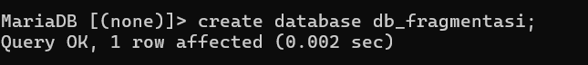
OUTPUT MYSQL:

MEMBUAT TABEL MAHASISWA
QUERY MYSQL:
MariaDB [db_fragmentasi]> create table mahasiswa (
-> nim int(10) primary key,
-> nama varchar(50),
-> prodi varchar(30),
-> kota varchar(30)
-> );

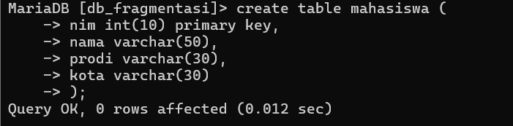
OUTPUT MYSQL:

MENGISI TABEL MAHASISWA

QUERY MYSQL:
MariaDB [db_fragmentasi]> insert into mahasiswa values
-> (001,'Arif','Teknik Elektro','Samarinda'),
-> (002,'Andrian','Teknik Komputer','Samarinda'),
-> (003,'Suryana','Manajemen Bisnis','Balikpapan'),
-> (004,'Takim','Sastra Inggris','Balikpapan'),
-> (005,'Ecak','Teknologi Rekayasa Komputer','Samarinda');

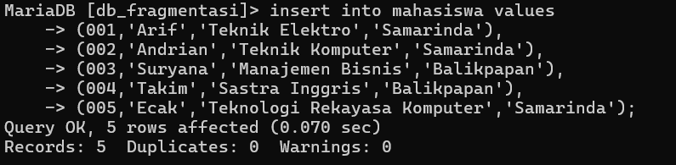
OUTPUT MYSQL:

FRAGMENTASI HORIZONTAL

MAHASISWA SAMARINDA

QUERY MYSQL:
MariaDB [db_fragmentasi]> create table mahasiswa_Samarinda as
-> select * from mahasiswa
-> where kota ='Samarinda';

MariaDB [db_fragmentasi]> select * from mahasiswa_samarinda;

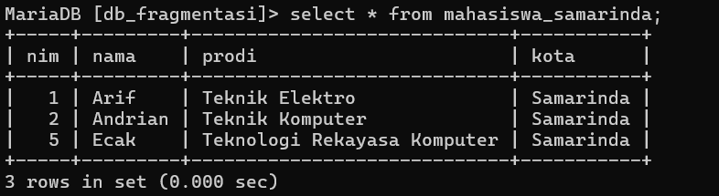
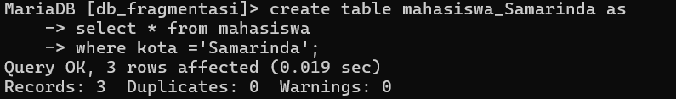
OUPUT MYSQL:

MAHASISWA BALIKPAPAN

QUERY MYSQL:
MariaDB [db_fragmentasi]> create table mahasiswa_Balikpapan as
-> select * from mahasiswa
-> where kota ='Balikpapan';

MariaDB [db_fragmentasi]> select * from mahasiswa_Balikpapan;

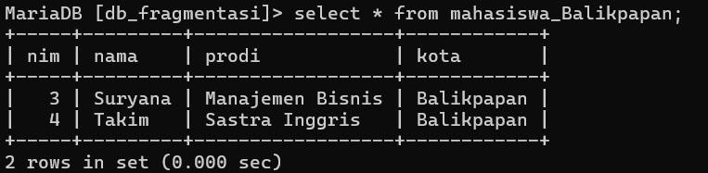
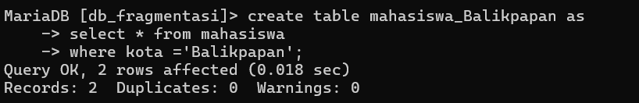
OUPUT MYSQL:

FRAMENTASI VERTIKAL

MAHASISWA IDENTITAS

QUERY MYSQL:

MariaDB [db_fragmentasi]> create table mahasiswa_identitas as
-> select nim,nama from mahasiswa;

MariaDB [db_fragmentasi]> select * from mahasiswa_identitas;

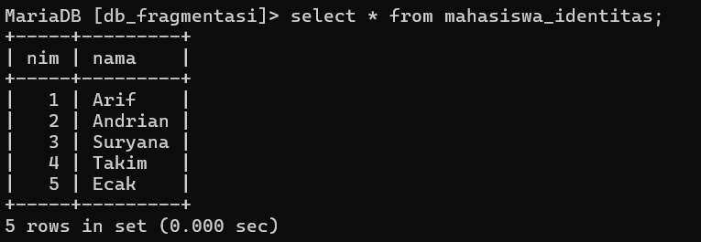
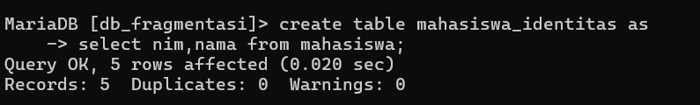
OUTPUT MYSQL:

MAHASISWA AKADEMIK
QUERY MYSQL:

MariaDB [db_fragmentasi]> create table mahasiswa_akademik as
-> select prodi,kota from mahasiswa;

MariaDB [db_fragmentasi]> select * from mahasiswa_akademik;

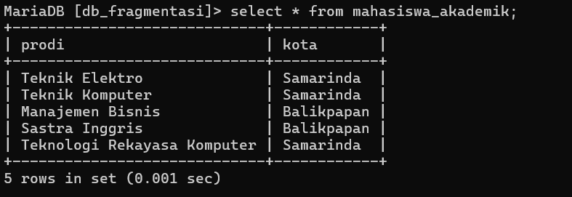
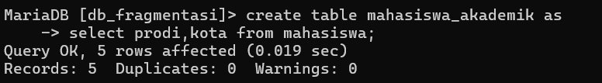
OUTPUT MYSQL:

BAB 2
BASIS DATA TERDISTRIBUSI
REPLIKASI

MEMBUAT COPY DARI MYSQL DAN RENAME MENJADI MYSQL_SLAVE

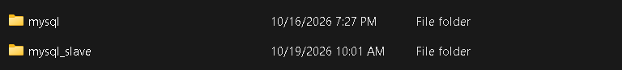
OUTPUT:

MENAMBAH SERVER-ID=1

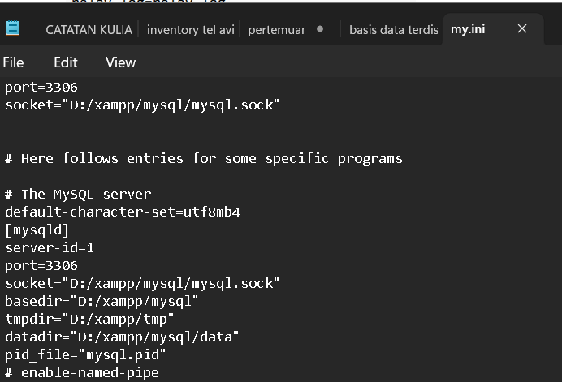
OUTPUT:

MENAMBAHKAN SERVER-ID=2 DI MYSQL SLAVE DAN MENGUBAH DATADIR

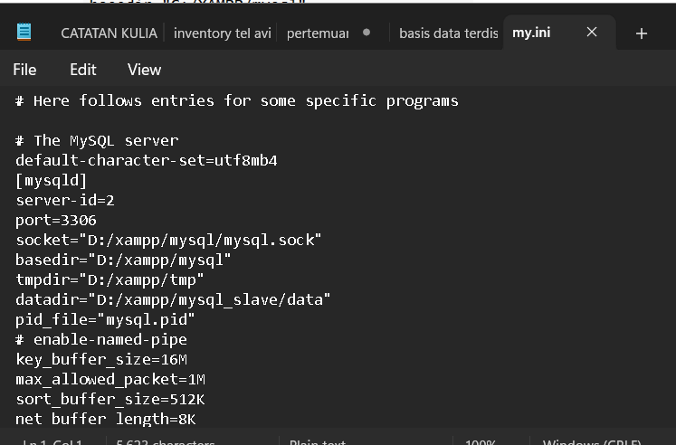
OUTPUT:

MENJALANKAN XAMPP DAN MYSQL

Note: sebaiknya Run As Administrator agar bisa membuat slave tanpa error

OUTPUT:
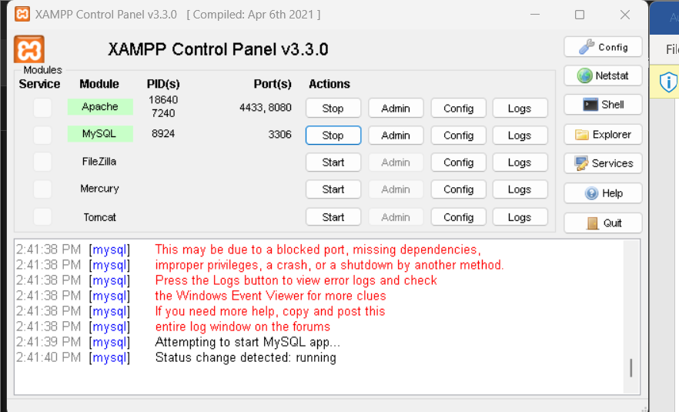

MENJALANKAN KEDUA MYSQL DAN MYSQL SLAVE

Note: Sebaiknya menjalankan mysql melalui xampp shell agar indikasi sebagai mysql master dan mysql_slave melalui cmd

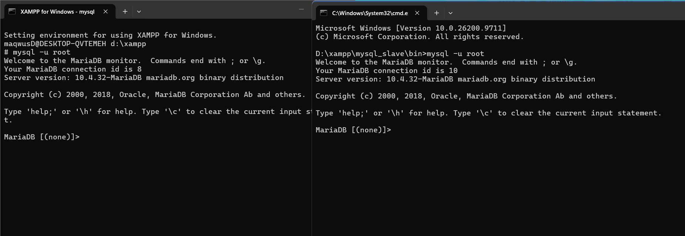
OUTPUT:

MEMBUAT USER DAN MEMBERI PERMISSION REPLIKASI

QUERY MYSQL:

MariaDB [(none)]> create user 'arif'@'%' identified by '12345';

MariaDB [(none)]> grant replication slave on *.* to 'arif'@'%';

MariaDB [(none)]> flush privileges;

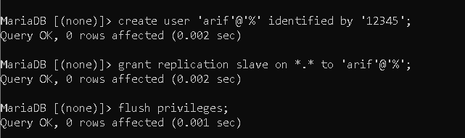
OUTPUT MYSQL:

MEMBUAT DB_REPLIKASI

QUERY MYSQL:

MariaDB [(none)]> create database db_replikasi;
MariaDB [(none)]> use db_replikasi;

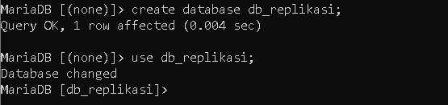
OUTPUT MYSQL:

MENGUBAH DEFAULT MY.INI DI CMD MYSQL_SLAVE

Sebelum Memulai Slave ubah default mysqld menjadi mysql_slave\bin\my.ini

QUERY CMD:

mysqld --defaults-file="D:\xampp\mysql_slave\bin\my.ini"

OUTPUT CMD:

MEMULAI SLAVE DI MYSQL_SLAVE

QUERY MYSQL:

MariaDB [(none)]> STOP SLAVE;

MariaDB [(none)]> CHANGE MASTER TO
-> MASTER_HOST='127.0.0.1',
-> MASTER_PORT=3306,
-> MASTER_USER='arif',
-> MASTER_PASSWORD='12345',
-> MASTER_LOG_FILE='mysql-bin.000001',
-> MASTER_LOG_POS=154;

MariaDB [(none)]> start slave;

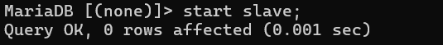
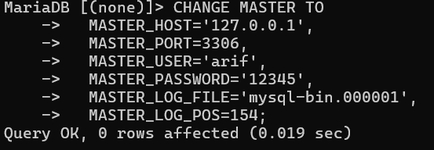
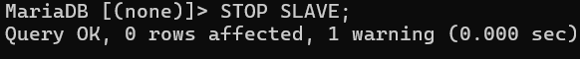
OUTPUT MYSQL:

MELIHAT STATUS SLAVE

QUERY MYSQL:

MariaDB [(none)]> show slave status\G
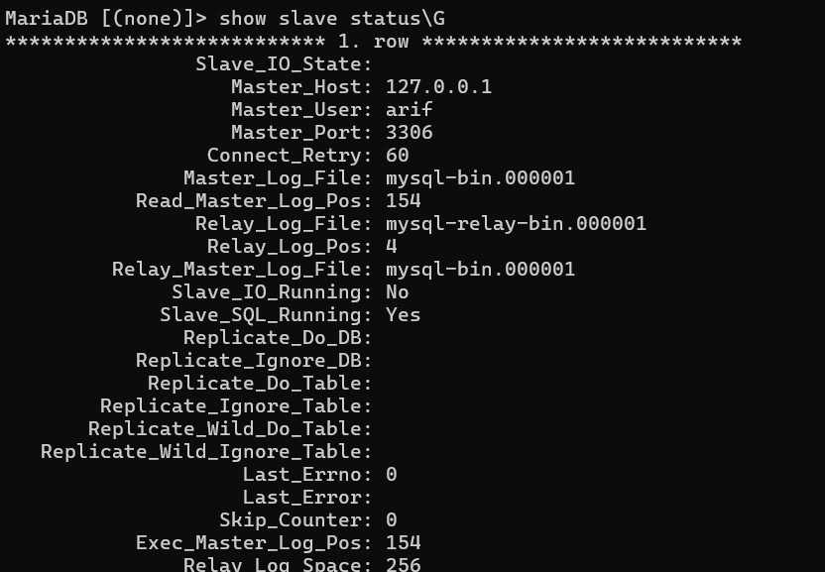
OUTPUT MYSQL:

MENGGUNAKAN DB_REPLIKASI

QUERY MYSQL:

MariaDB [(none)]> use db_replikasi;
MariaDB [(none)]>show databases;

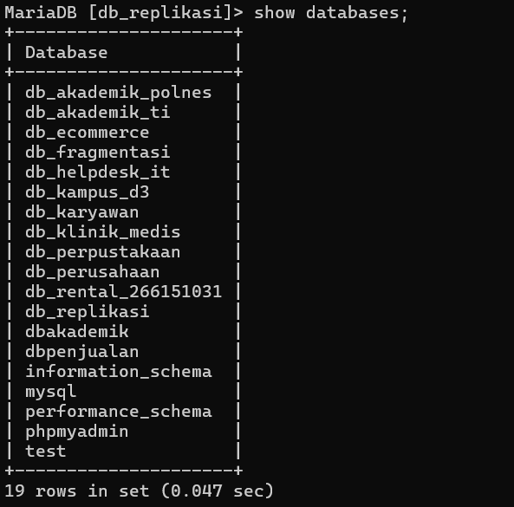
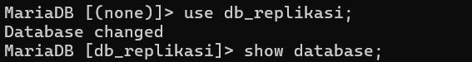
OUTPUT MYSQL:

